Міністерство освіти і науки України

Національний університет «Львівська політехніка»



**Лабораторна робота №1**

з дисципліни “Системне програмування”

на тему “Особливості програмування з використанням 32-розрядного асемблера”

Варіант 22

Виконав: ст. гр. КІ-38

Шашурин В. С.

Прийняв:

Асистент Козак Н. Б.

Львів – 2020

**Мета:** ознайомитись з програмною моделлю 32-розрядних мікропроцесорів Intel та оволодіти навиками створення програм, використовуючи 32-розрядний Асемблер

**Завдання:**

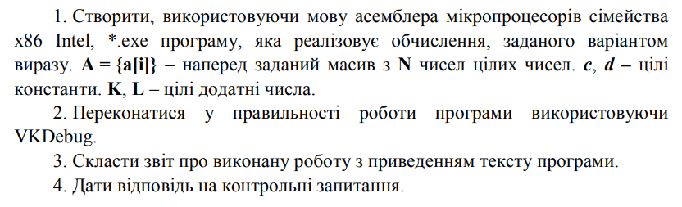

**Варіант завдання:**



**Код програми:**

.586

.model flat, stdcall

option casemap: none

include \masm32\include\windows.inc

include \masm32\include\kernel32.inc

include \masm32\include\masm32.inc

include \masm32\include\debug.inc

include \masm32\include\user32.inc

includelib \masm32\lib\kernel32.lib

includelib \masm32\lib\masm32.lib

includelib \masm32\lib\debug.lib

includelib \masm32\lib\user32.lib

.data

Arr dd 2, 34, 11, -7, 7, 9, 10, -4

K dd 4

c_parameter dd -3

d_parameter dd 12

Sum dd 0

hBound dd 0

lBound dd 0

.code

start:

mov eax, c_parameter

mov ebx, 2

mul ebx

mov lBound, eax

mov eax, d_parameter

mov ebx, 3

mul ebx

mov hBound, eax

mov ecx, 0

arr_proc:

mov eax, [Arr + ecx*4]

cmp eax, lBound

jl next_elem

cmp eax, hBound

jg next_elem

cmp K, 0

jbe output

add Sum, eax

dec K

next_elem:

inc ecx

cmp ecx, 7

jbe arr_proc

output:

PrintDec Sum

invoke ExitProcess, NULL

end start

**Результат виконання:**

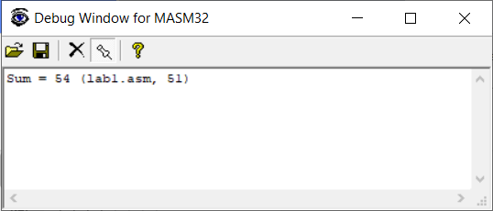

**Висновок:** на даній лабораторній роботі я ознайомився з програмною моделлю 32-розрядних мікропроцесорів та навчився писати програми з використанням 32-розрядного Асемблера